***Благоустройство дворовой территории:***

***установка спортивной площадки в районе дома 32 на ул. Кочетовой***

***городского округа Кохма***

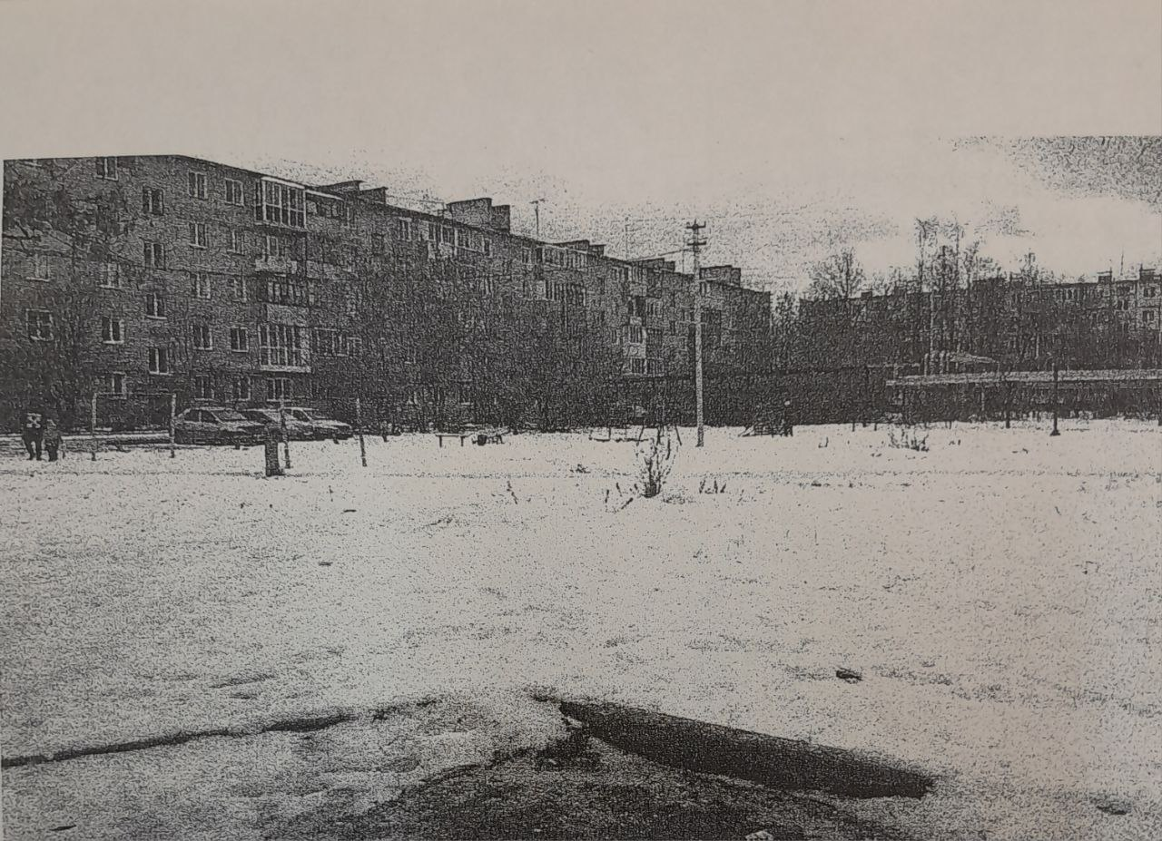 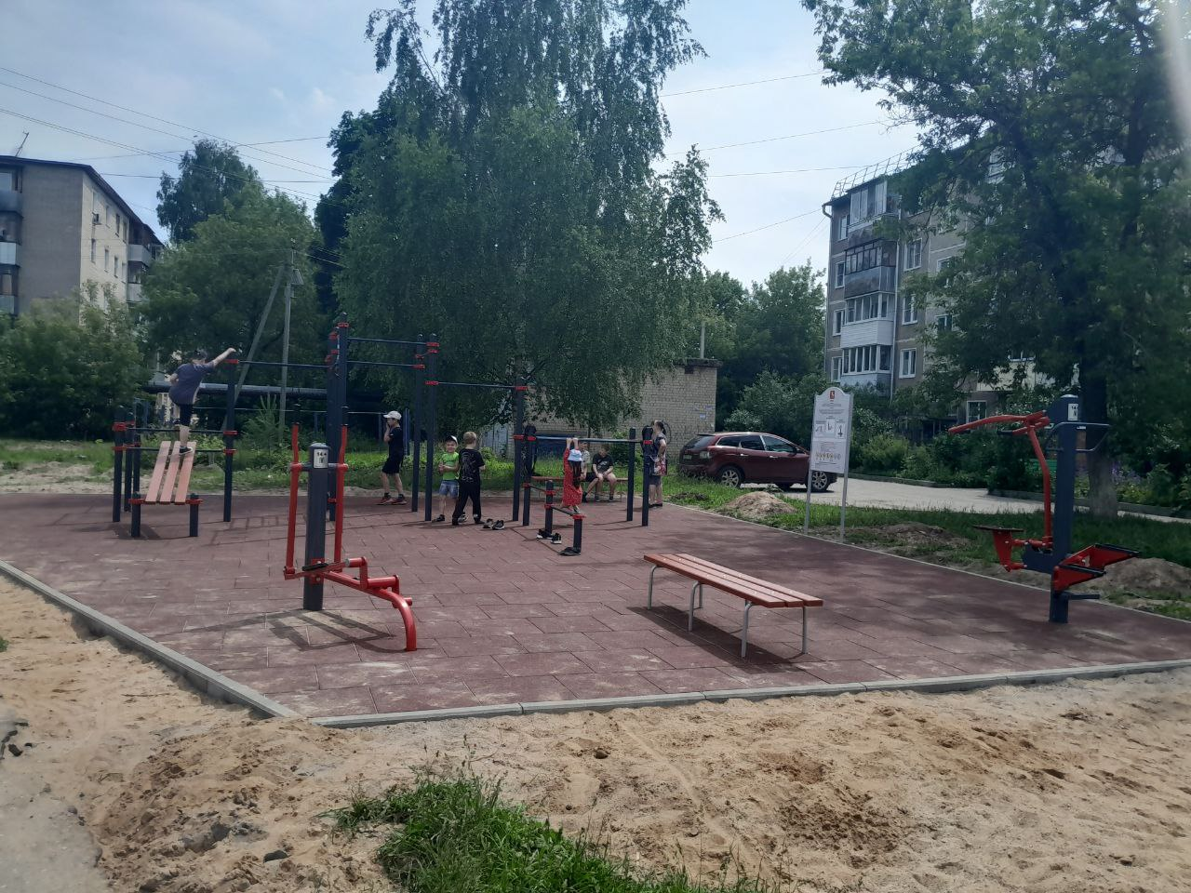

ДО ПОСЛЕ

***Праздничные мероприятия по приемке спортивной площадки***

